SOCIÁLNÍ SLUŽBY
MĚSTA BOJKOVICE, P.O.

Výroční zpráva
2020
OBSAH

Kontaktní údaje 3
Úvod 4
Organizační struktura 5
Vzdělávání zaměstnanců 5
Terénní pečovatelská služba 6
Statistika obyvatel DPS Černíkova a DPS Tovární k 31. 12. 2020 8
Finanční zpráva 8
Souhrn akcí za rok 2020 10
Poděkování 12

- KONTAKTNÍ ÚDAJE

IČ: 712 25 773
Zřizovatel: Město Bojkovice
Zahájení činnosti: 1. 1. 2005
Statutární zástupce: Mgr. Marie Miškóciová

Adresa ředitelství:
Sociální služby Města Bojkovice, p. o.
Černíkova 965, 687 71 Bojkovice

Tel.: 572 625 316, 572 625 317, 572 625 117
Mobil: 606 681 002, 721 107 649

E-mail:
reditel@dps-bojkovice.cz
ekonom@dps-bojkovice.cz
soc.pracovnik@dps-bojkovice.cz
ucetni@dps-bojkovice.cz

Web: www.dps-bojkovice.cz

Zaregistrovaný druh služby: pečovatelská služba
Identifikátor sociální služby: 9076 518

Domy s pečovatelskou službou:
DPS Černíkova 965, 687 71 Bojkovice
DPS Tovární 1020, 687 71 Bojkovice

- ÚVOD

Citát:
„Jediný prostředek, jak život snést – považovat ho za krásný.“ (Lennon)

Vážené dámy, vážení pánové,
výroční zprávu za rok 2020, kterou vám předkládám, jsem si dovolila uvést citátem Johna Lennona pro ten rok naprosto příznačným. Zasáhla nás celosvětová pandemie, a tak celý uplynulý rok probíhal ve zvláštních podmínkách i atmosféře. Na tuto situaci nebyl nikdo připraven. Plni obav a oprávněně jsme si kladli otázky, co přijde, jak to zvládneme, co ještě sneseme? Zpočátku, kdy jsme neměli pro zaměstnance ani pro klienty žádné ochranné prostředky, se zvedla vlna solidarity, nezištně nabídnutá pomoc prostřednictvím zaměstnanců i dobrovolníků, kteří nás zásobovali ušitými rouškami a jinými ochrannými pomůckami. A to bylo pádným důvodem proč považovat i toto „nesnesitelné“ období za krásné.
Mimořádný úspěch vidím v tom, že se dosud u nás díky nasazení všech dostupných opatření COVID-19 nijak masivně nerozšířil. Dalším velkým úspěchem je, že v době uzavření škol nezůstal žádný zaměstnanec doma s dětmi. Všichni pracovali, troufám si říct, že v počátku, kdy nebyly dostupné ochranné prostředky, nasazovali životy v první linii a chod DPS ani provoz pečovatelské služby tak nebyl narušen. Chtěla bych všem svým spolupracovníkům vyjádřit uznání. Milé kolegyně a kolego, děkuji vám za odhodlání, sílu a neuvěřitelné nasazení, za to, že snášíte velký nápor i riziko. Patří vám hluboká úcta a vděčnost. Děkuji i všem dobrým lidem za darování ochranných pomůcek, zejména v začátcích Covid-19 a děkuji všem, co nás podporovali. Věřím, že již brzy bude lépe.

Citát:
„Tajemství úspěchu je dělat obvyklé věci neobvykle dobře.“ (Rockefeller)

Mgr. Marie Miškóciová
ředitelka

- ORGANIZAČNÍ STRUKTURA

- VZDĚLÁVÁNÍ ZAMĚSTNANCŮ

Vzdělávací akce a programy jsou plánovány v souladu se z. č. 108/2006 Sb., O sociálních službách, v platném znění. Minimální rozsah dalšího vzdělávání u sociálního pracovníka a pracovníků v sociálních službách stanovený zákonem je 24 hodin za kalendářní rok. Pracovníci si díky tomu upevňují, obnovují a doplňují své vědomosti a dovednosti.
Ostatní pracovníci si kvalifikaci doplňují dle aktuálních potřeb na danou pracovní pozici a také dle změn zákonů a platných právních norem.
S ohledem na délku trvání mimořádných opatřeních uložených během trvání nouzového stavu byl rozsah vzdělávání v roce 2020 krácen (dle stanoviska MPSV). Kvalita vzdělávání byla zachována, jelikož byly preferovány akreditované vzdělávací programy.

Vzdělávací akce a programy uskutečněné v roce 2020:
- Základy práce s klientem s rizikem agrese za pomoci šetrné sebeobrany
- Sdělování špatných zpráv v podmínkách sociálních služeb
- Pohled na práva v sociálních službách
- Základní genderové aspekty péče o klienta se zaměřením na klienta
- Aktuality ve mzdovém programu Perm 2020
- Roční zúčtování mezd 2020
- Inovace a rozvoj systému péče zajišťované v domácím prostředí s důrazem na rozvoj pečovatelské služby
- Zjišťování potřeb jako základ individuálního plánování
- Mindfulness – účinná protistresová metoda pro každodenní práci pracovníků v sociální oblasti
- Školení řidičů
- Školení BOZP

- TERÉNNÍ PEČOVATELSKÉ SLUŽBA

Naše organizace poskytuje terénní pečovatelskou službu dle zákona č. 108/2006 Sb. a vyhl. č. 505/2006 Sb., v platném znění. Pečovatelská služba je určena osobám, které mají sníženou soběstačnost z důvodu věku, chronického onemocnění nebo zdravotního postižení, rodinám s dětmi, jejichž situace vyžaduje pomoc jiné fyzické osoby. Služba spočívá v pomoci při zvládání běžných úkonů péče o vlastní osobu, v pomoci při osobní hygieně nebo poskytnutí podmínek pro osobní hygienu, dále se jedná o poskytnutí stravy nebo pomoci při zajištění stravy a pomoc při zajištění chodu domácnosti. Základní služby doplňují fakultativní činnosti jako je např.: pedikúra, doprava klientů s použitím služebního auta, vyřizování úředních záležitostí, opravy domácích spotřebičů, zapůjčení zdravotnických pomůcek (polohovací postel, invalidní vozík, chodítko), zapůjčení termojídlonosičů apod.

Pečovatelská služba je poskytována za úhradu, na základě písemné smlouvy mezi klientem a poskytovatelem. Vždy je poskytována individuálně, dle aktuálních potřeb a požadavků klienta. Od 1. 1. 2020 byla navýšena úhrada za pečovatelskou službu (hodinová sazba poskytnuté péče se zvýšila ze 110,00 Kč na 120,00 Kč; 1 kg prádla ze 60,00 Kč na 70,00 Kč. Cena za dovážku stravy zůstala stejná.).
Provoz pečovatelské služby zajišťuje 6 pečovatelek a sociální pracovnice. Je poskytována ve dvou domech s pečovatelskou službou v Bojkovicích a v domácnostech klientů v těchto obcích: Bojkovice, Krhov, Bzová, Žítková, Komňa, Záhorovice, Rudice a Pitín. Časová dostupnost služby je od pondělí do neděle, od 7:00 hod. do 20:00 hod. (dle aktuálně zaplněné kapacity a individuálních potřeb klientů).
Vzhledem k vývoji epidemiologické situace spojené se šířením nákazy COVID – 19, vydalo MPSV několik doporučených postupů, které upravovaly provoz sociálních služeb v době nouzového stavu (od 12. 3. 2020). Pečovatelským službám např. umožnilo redukovat své činnosti pouze na donášku stravy, pomoc při osobní hygieně a pomoc při péči o vlastní osobu.

Stávající klienty jsme kategorizovali podle míry závislosti na sociální službě a poskytovali jsme péči těm nejpotřebnějším. Oslovili jsme klienty a jejich příbuzné a kde to šlo, převzala péči na čas rodina. I tak nám zůstala velká část klientů, o které se nemohl nebo nedokázal postarat nikdo jiný. Provoz byl omezen, ale pořád jsme pracovali. Neprováděla se pedikúra, velké úklidy (jako např. mytí oken), nedoprovázeli jsme klienty služebním vozem.

Z počátku jsme neměli téměř žádné ochranné prostředky pro zaměstnance. S pomocí dobrovolníků se podařilo zajistit látkové roušky nejen pro zaměstnance, ale i pro naše klienty! Později docházelo k distribuci ochranných prostředků přes krajský úřad. Od dárců jsme získali například desinfekci a ochranné štíty. Profesionální firma nám několikrát zdarma vydesinfikovala všechny společné prostory obou DPS.

V létě se situace na čas stabilizovala a provoz pečovatelské služby nebyl omezen.

Rok 2020 byl pro všechny velmi těžký. Učili jsme se žít s něčím, o čemž jsme doposud neměli žádné povědomí. Velkou podporu nám poskytla Asociace poskytovatelů sociálních služeb ČR, která rychle reagovala na nové skutečnosti a vládní opatření. Vypracovávala metodické pokyny, jak postupovat v různých situacích, jak chránit pracovníky i klienty služeb, jak zachovat nezbytnou péči o ty nejzranitelnější…
V roce 2020 využilo pečovatelskou službu 253 klientů (z toho 175 žen a 78 mužů). V přímé péči jsme strávili 6 363,8 hodin, rozvezli jsme 14 406 obědů, vyprali 2 350,5 kg prádla.

- STATISTIKA OBYVATEL DPS ČERNÍKOVA A DPS TOVÁRNÍ K 31. 12. 2020

Celkový počet bytů v obou domech s pečovatelskou službou je 143 (z toto 57 bytů je v DPS Černíkova a 86 bytů je v DPS Tovární).
32 % obyvatel obou DPS pochází z Bojkovice a z městských částí (Krhov, Bzová, Přečkovice).
68 % obyvatel pochází z jiných měst a obcí.

Pohyb obyvatel v DPS Černíkova a v DPS Tovární
 | DPS Černíkova | DPS Tovární | Celkem
Odchod do soukromí | 1 | 1 | 2
Odchod do DS | 2 | 3 | 5
Úmrtí | 2 | 2 | 4
Nástup | 7 | 7 | 14
Výměna bytu v rámci DPS | 2 | 1 | 3

- FINANČNÍ ZPRÁVA

Hlavní činností organizace je provozování Domů s pečovatelskou službou na ulici Černíkova 965 a na ulici Tovární 1020 a poskytování pečovatelské služby ve městě Bojkovice a přilehlých obcích. Jedná se o tyto obce - Záhorovice, Krhov, Bzová, Žítková, Komňa, Pitín, Rudice.
Doplňkovou činností organizace je pronájem nebytových prostor. Jedná se o ordinaci praktického lékaře, ordinace stomatologů a kadeřnictví.
Organizace nevlastní žádný dlouhodobý hmotný nebo nehmotný majetek, budovy jsou ve vlastnictví Města Bojkovice. V drobném dlouhodobém nehmotném majetku je evidováno programové vybavení. Drobný dlouhodobý hmotný majetek od 3.000,-- Kč do 40.000,-- Kč pořizuje organizace dle aktuálních potřeb. V roce 2020 byla zakoupena nová myčka na nádobí a sušička. Dále byly zakoupeny ozónové generátory, které jsou stále v této náročné (covidové) době plně využívány.
Hlavními náklady organizace jsou kromě pořizování majetku potřebného k zajištění provozu také spotřeby energií, mzdové náklady a náklady na opravy a udržování. V roce 2020 byly provedeny další opravy kuchyňských linek na DPS 1 – Černíkova, které jsou v současné době ve špatném stavu. Větší investice se týkala opravy výtahů na DPS 2 – Tovární.
Náklady na doplňkovou činnost jsou nulové.
Mezi hlavní výnosy organizace patří tržby za pečovatelské služby a tržby za nájemné bytů.
V doplňkové činnosti se jedná o tržby za pronájem nebytových prostor.
Nájemné u bytových i nebytových prostor bývá každým rokem zvyšováno o inflaci.
Za pronájem budov se zřizovateli odvedla částka 1.250.000,00 Kč.
Tržby za pečovatelské úkony základní činily částku 1.005.404,00 Kč.
Tržby za pečovatelské úkony fakultativní činily částku 55.848,00 Kč.

Dále byla organizace financována prostřednictvím dotací:
Zlínský kraj (program „ZAJIŠTĚNÍ DOSTUPNOSTI“) 2.663.520,00 Kč
Zlínský kraj (program „ZAJIŠTĚNÍ PRIORIT“) 358.300,00 Kč
Zřizovatel Město Bojkovice 890.000,00 Kč
MPSV – program C 386.737,00 Kč
(finanční ohodnocení zaměst. v soc. službách v souvislosti Covid19)

MPSV – program D 80.362,00 Kč
(zvýšené provozní výdaje a dorovnání výpadku příjmů v souvislosti Covid19)

MPSV – program E 98.758,00 Kč
(zvýšené provozní výdaje v souvislosti Covid19)

Organizaci byly poskytnuty i finanční prostředky formou darů:

Obec Rudice poskytla účelový dar na základní a fakultativní činnosti spojené s péčí o klienty v částce 3.000,00 Kč.

Firma Albo Schlenk poskytla účelový dar na kulturní, sportovní a sociální potřeby klientů v částce 3.000,00 Kč.

Zlínský kraj poskytl hmotný dar – dezinfekci, v hodnotě 2.286,90 Kč.

- SOUHRN ČINNOSTÍ ZA ROK 2020

Kvůli vládním opatřením zabraňujícím šíření nákazy Covid – 19, byl společenský a kulturní život našich klientů omezený. Podařilo se uskutečnit jen několik výjimečných setkání.

Dostali jsme několik sponzorských darů….
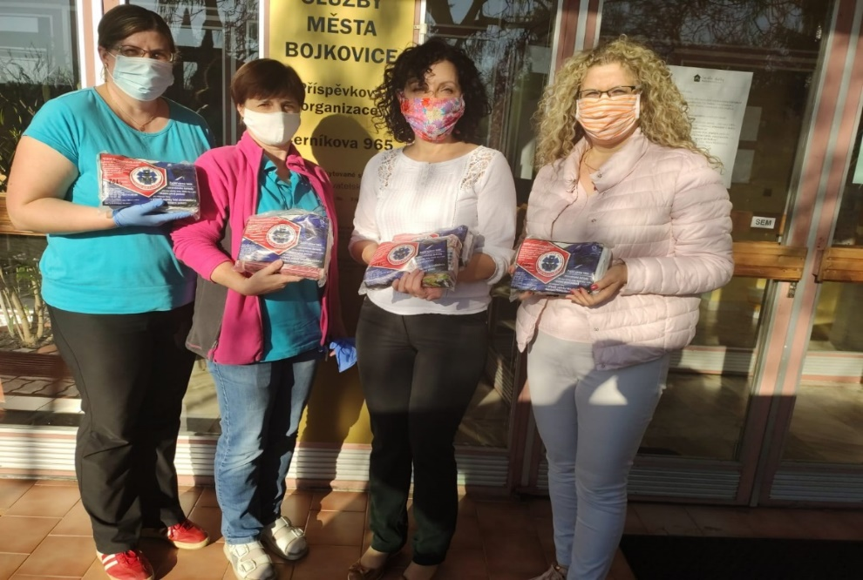

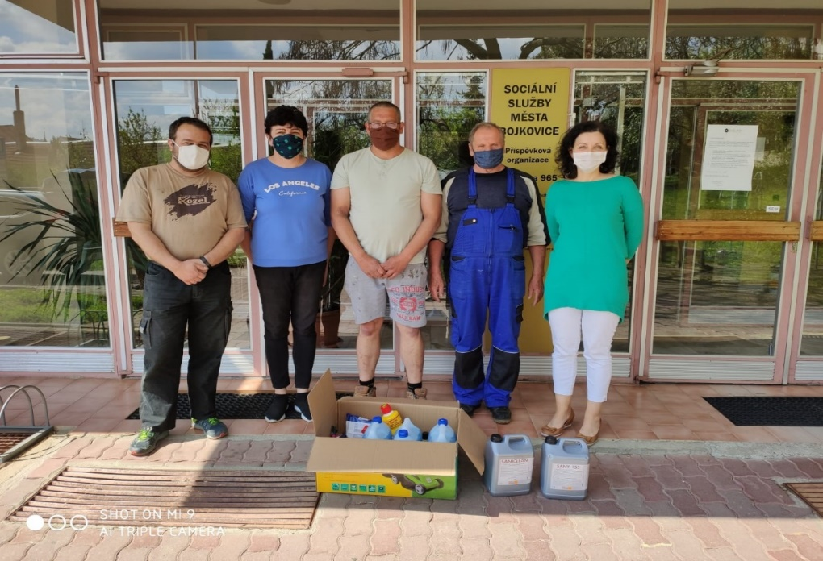

1. 10. 2020 – Návštěva dětí z MŠ Bojkovice u příležitosti Dne seniorů.
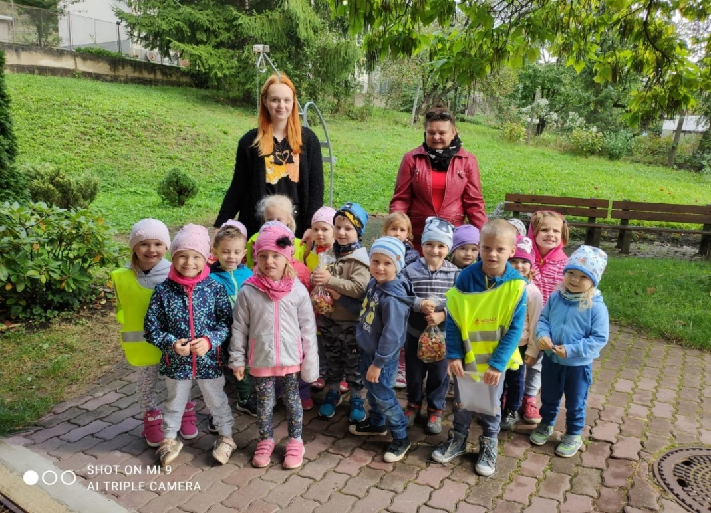

5. 12. 2020 – Mikuláš nechodí jen za dětmi. Pečovatelky přišly obdarovat klienty DPS.
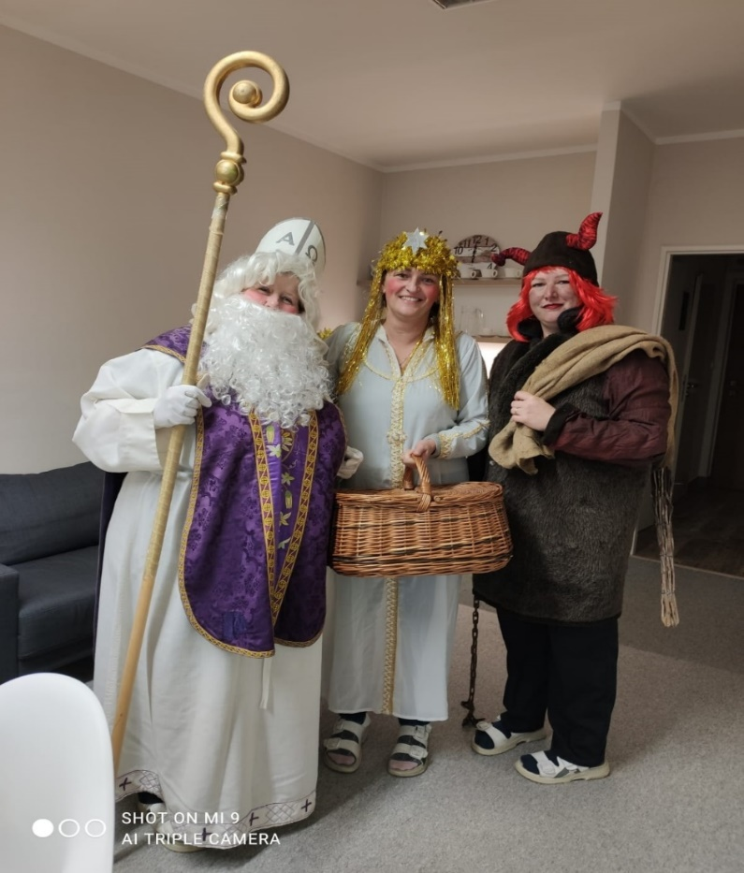

- PODĚKOVÁNÍ

Děkujeme všem, kteří nás v roce 2020 podpořili.

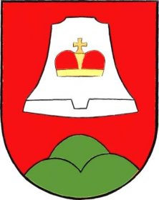
Město Bojkovice Obec Rudice

Zpracovaly:
Mgr. Marie Miškóciová
Jana Gorčíková
Irena Dubovská, DiS.
Radka Ondrušková, DiS.

